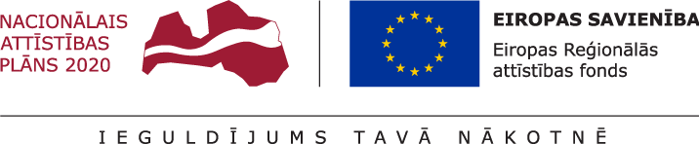
15.02.2021.
Talsu novada pašvaldībā tiek īstenots projekts Nr. 5.6.2.0/20/I/009 “Publiskās infrastruktūras attīstība Talsos rūpnieciskās teritorijas darbības nodrošināšanai, 2.kārta”.
Projekta mērķis- Ieguldīt investīcijas Talsu pilsētas rūpnieciskajā teritorijā, pārbūvējot Stendes ielu un izbūvējot rotācijas apli, kas uzlabos infrastruktūru un nodrošinās uzņēmējdarbības attīstību, veicinot Talsu novada ekonomisko izaugsmi.
Projekta ietvaros pilnībā tiks pārbūvēta Stendes iela Talsos, tiks atjaunots ielas apgaismojums, izbūvēts veloceliņš un Brīvības- F. Blumbaha- Saules – Stendes ielu krustojumā izbūvēts rotācijas aplis.
Būvprojekta autors ir SIA “Tomus”, kas nodrošina autoruzraudzības pakalpojumu visā būvdarbu gaitā. Saskaņā ar iepirkuma rezultātiem, būvdarbus objektā veic AS “A.C.B.” (līgums noslēgts 27.10.2020.), būvuzraudzību nodrošina SIA “BaltLine Globe” (līgums noslēgts 22.10.2020.). Būvdarbi jāpabeidz 9 mēnešu laikā no būvdarbu līguma noslēgšanas.
Pašlaik objektā ir tehnoloģiskais pārtraukums laika apstākļu dēļ, plānots, ka darbi varētu atsākties marta mēneša 2.pusē. Galvenie darbi plānoti rotācijas apļa izbūves vietā, kā arī turpināsies pamata kārtas izbūves darbi visā Stendes ielā.
Projekta kopējās izmaksas ir 1 736 966,03 EUR, tai skaitā ERAF finansējums 1 388 839,68 EUR, valsts budžeta finansējums- 61 272,34 EUR un pašvaldības līdzfinansējums 286 854,01 EUR. Projekta īstenošanas termiņš- 2022.gada 11.oktobris.

Aiva Dimante
Attīstības plānošanas un projektu vadības nodaļas
Projektu vadības daļas vadītāja

